Глава V  
ОПТИКА  
§ 15. Геометрическая оптика и фотометрия

Значение показателя преломления **п** для некоторых веществ  
можно найти в таблице 18 приложения.

1. Горизонтальный луч света падает на вертикально рас-  
   положенное зеркало. Зеркало поворачивается на угол **а** около  
   вертикальной оси. На какой угол **в** повернется отраженный луч?

Решение:

При повороте зеркала на угол **а** пер-  
пендикуляр к зеркалу, восстановленный в  
точке **О** падения луча, также повернется  
на угол **а**, поэтому угол падения тоже  
будет равен **а**, а угол между падающим и  
отраженным лучами равен **2а .**

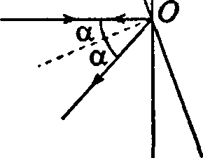

1. Радиус кривизны вогнутого зеркала **R =** 20 см. На рас-  
   стоянии а, = 30 см от зеркала поставлен предмет высотой  
   у, = 1 см. Найти положение и высоту **у2** изображения. Дать чер-  
   теж.

Решение:

Фокусное расстояние зеркала **F** =-^- = 10см. Подставим

значения **а{** и **F** в формулу вогнутого зеркала:

1 1 1 Fa, ,. -

—+ — = —; отсюда а, = *— = 15 см. Т. к. стержень

<*i а2 F at-F

расположен за центром -зеркала,  
то его изображение действи-  
тельное (/ >**0**), обратное,  
уменьшенное. Увеличение

**к = —=** 0.5 . Следовательно, вы-  
сь

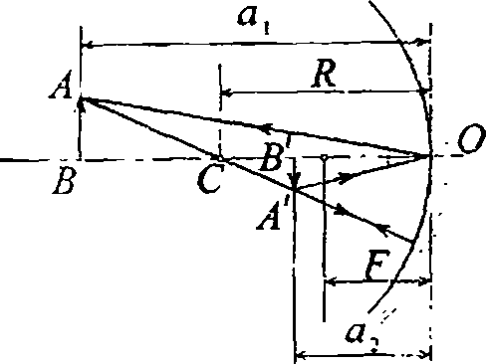

сота изображения  
**у\** **= ку\ =** 0.5 см.

1. На каком расстоянии я; от зеркала получится изо-  
   бражение предмета в выпуклом зеркале с радиусом кривизны  
   **R -** 40 см, если предмет помешен на расстоянии я, = 30 см от  
   зеркала? Какова будет высота у, изображения, если предмет  
   имеет высоту у, =2см? Проверить вычисления, сделав чертеж  
   на миллиметровой бумаге.

Решение:

Изображение **Л'В'** предмета **ЛВ**мнимое, прямое, уменьшенное.  
Фокусное расстояние зерката  
R

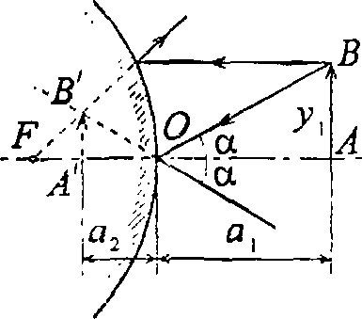

**F = —— -** -20 см. Используя фор-

1

мулу зеркала, имеем — =

*а-*

111 .. , Д-

= = , откуда **сь** =-12 см. Увеличение **к-'~^~**

**F щ П** ' ‘ а,

= 0.4 . Высота изображения у**2** = **ку\** = 0.8 см.

1. Выпу клое зеркало имеет радиус кривизны **R =** 60 см. На  
   расстоянии я, =10 см от зеркала поставлен предмет высотой  
   у, =2 см. Найти положение и высоту у, изображения. Дать  
   чертеж.

356

Решение:

Изображение мнимое, прямое, уменьшенное (см. рисунок к  
задаче 15.3). Фокусное расстояние зеркала **F =** — =

1 1

**= -30 см. Используя формулу зеркала, имеем — =**

***F си***

откуда д, =-7,5 см. Увеличение A: = L-^ = 0,75 . Высота

«I

изображения **у2** = **кух** =1.5 см.

1. В вогнутом зеркале с радиусом кривизны Л = 40 см  
   хотят получить действительное изображение, высота которого  
   вдвое меньше высоты самого предмета. Где нужно поставить  
   предмет и где получится изображение?

Решение:

Из подобия треугольников **ABF**

___ *)h F*

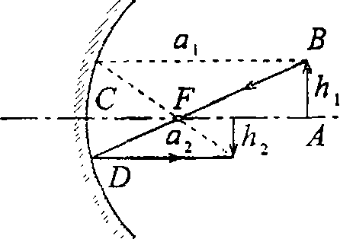

**VbCDF** следует, что — =

**К** Д[ - **F**

(1). По формуле вогнутого зер-  
**111**

кала имеем — = — + — — (**2**),

F **Д,** О-,

*_а£_*

**(3). Из**

**откуда о, =**

ах- F

**условию**

**А,**

|  |  |  |
| --- | --- | --- |
|  | **Al** | _ д, |
| I получаем |  |  |
|  | 1и | а1 |
|  | “ |  |
| а, | | |
| — = **2** или  аг | "i | = **2** с |

R

(4). Фокусное расстояние зеркала /г = —= 20 см. Из (2)  
найдем **F** = **— —** , подставляя (4), получим **F - а**2, сле-

довательно, а, **- 2F - R .** Таким образом, предмет нужно  
поместить в центр кривизны зеркала, а его изображение  
получится в фокусе.

1. Высота изображения предмета в вогнутом зеркале вдвое  
   больше высоты самого предмета. Расстояние между предметом и  
   изображением а, **+ а2** =]5см. Найти фокусное расстояние **Г** и  
   оптическую силу **D** зеркала.

Решение:

/? а

Имеем — = 2, следовательно. **—-2** (см. задачу 15.5). По  
/?, а,

условию а, + а, = 15 см. Т. к. **а2 =** 2а,, то а, + 2а, = ! 5 см;  
а, = 5 см; а**2** = 10 см. Изображение получится прямое, мни-  
мое и увеличенное, если предмет находится между зерка-  
лом и фокусом. Тогда по формуле зеркала — = — —,

**F** а, а,

откуда фокусное расстояние **F =-—аг** =10см. Опти-

а, - а,

ческая сила зеркала **D** = — = 10 дптр.

1. Перед вогнутым зеркалом на главной оптической оси  
   „ 4 F

перпендпкулярно к ней на расстоянии **а, =** —- от зеркала поста-

3

влена горящая свеча. Изображение свечи в вогнутом зеркале по-  
падает на выпуклое зеркало с фокусным расстоянием F’ --2F.  
Расстояние между зеркалами **d = 3F**, их оси совпадают. Изобра-  
жение свечи в первом зеркале играет роль мнимого предмета по  
отношению ко второму зеркалу и дает действительное изобра-  
жение, расположенное между обеими зеркалами. Построить это  
изображение и найти обшее линейное увеличение **к** системы.  
358

решение:

111

Имеем — =—+— — (1);  
**F** я, **cij**

по

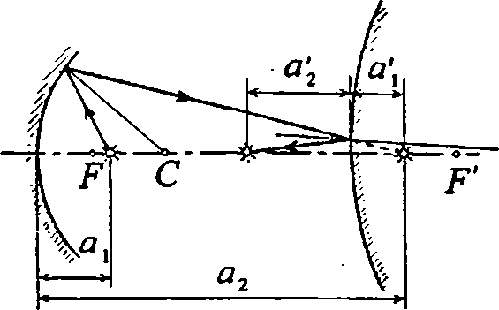

1 - со;

**2 F**

условию я**2** - **а[ ~** Зг — (3).  
Увеличение вогнутого зер-

*а-,*

увеличение

кала

» *а->*

выпуклого зеркала к, = —,

*а,*

общее увеличение системы

**к = кхк2 - ?2aj** — (4). По условию я, =•—, тогда из (1)  
Я] Я] 3

найдем я**2** = **4F.** Подставляя значение я, в (3), получим

**4F-а[ - 3F** , откуда я[ = **F .** Тогда из (2) найдем **а2** = **2F .**

Подставляя значения я,, я2, **а\** и **а\** в (4), найдем

***4F -2F -Ъ*4** F-F

= 6.

1. Где будет находиться и какой размер **у2** будет иметь  
   изображение Солнца, получаемое в рефлекторе, радиус  
   кривизны которого **R =** 16 м?

Решение:

Диаметр Солнца у, = 1,4-10**9** м, расстояние от Земли до

Солнца **а,** =1,5 •10пм. Имеем — = — — (1), где я**9** —

***У\ а\***

расстояние от рефлектора до изображения Солнца (см.

2 1 1

задачу 15.5). По формуле зеркала — = — + —, откуда

**R** я, я**2**

Ch =•

*Ret)*

***2ax* - *R***

**8 м, t. e. изображение будет находиться в**

фокусе. Это следует также из того, что расстояние до  
Солнца очень велико и его лучи можно считать  
параллельными, следовательно, они дадут изображение в  
фокусе. Из (1) найдем у**2** = **уха2 /ах** = 7,5 см.

1. Если на зеркало падает пучок света, ширина которого  
   определяется углом а, то луч, идущий параллельно главной  
   оптической оси и падающий на край зеркала, после отражения от  
   него пересечет оптическую ось уже не в фокусе, а на некотором  
   расстоянии **AF** от фокуса. Расстояние **х = AF** называется  
   продольной сферической аберрацией, расстояние **у** = **FH** —  
   поперечной сферической аберрацией. Вывести формулы,  
   связывающие эти аберрации с углом **а** и радиусом кривизны  
   зеркала **R.**

Из равнобедренного треугольника **ОАМ**имеем **OA=—cosa.** Продольная сфери-

Решение:

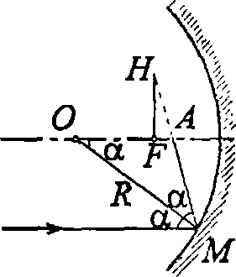

*£*

ческая аберрация **х** = **AF = ОА-—,** или

**х =** — 1 . При **а =** 0 имеем

1

***R***

**2 V** cos а

**cosa = \,** следовательно, л- = 0. Поперечная сферическая  
аберрация **у** = **FH** = **xtgZHAF .** Но **Z.HAF - 2а** , как

внешний угол треугольника **АОМ**, отсюда _у = —х

***cos а***

**-1 \g2a . При а = О**

**имеем cos а = 1, следова-**

тельно, **lg2a** = **0** и **у** = **0**.

1. Вогнутое зеркало с диаметром отверстия **d** = 40 см  
   имеет радиус кривизны **R** = 60 см. Найти продольную **х** и по-  
   360

перечную **у** сферическую аберрацию краевых лучей, параллель-  
ных главной оптической осп.

**Решение:**

**Из задачи 15.9 имее?**

R(

м -v = — -

1

/, ч R

(’)• г* г

**у *cos а***

**сунка видно, что sin а**

**2 V *cos а***

**-1 \tg2a — (2). Из ри-  
d/ 2**

-1 -

‘0,33,

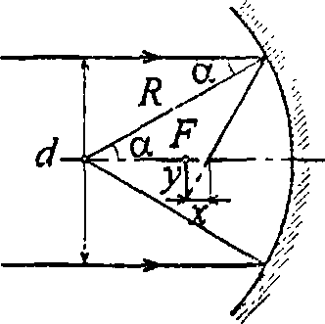

***R***

отсюда **а** «19.3° ; **cos а** * 0,94; **Igla** * 0,8. Подставляя  
числовые данные, получим .т = 1,8 см; **у** = 1,44 см.

1. Имеется вогнутое зеркало с фокусным расстоянием  
   **F -** 20 см. На каком наибольшем расстоянии **h** от главной опти-  
   ческой оси должен находиться предмет, чтобы продольная сфе-  
   рическая аберрация **х** составляла не больше **2**% фокусного рас-  
   стояния **F1**

**Решение:**

**Имеем** х = F

1

**- -1 — (1) (см. задачу**

**v *cos а )***

**15.9). Из рисунка видно, что h-Rsina**

**h h ... тт**

**или sina = — = — — (2). Из основного  
R 2F**

**1ригонометрического тождества имеем**cos а = л/ь~

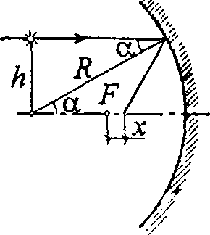

**sin а или, с учетом (2),**cosa **=** л/Г-**h2 /4F2 — (3). Подставляя (3) в (1) и учитьг**

( 1 ^

**вая, что л- = 0,02 F, получим 0,02F = F**

*ф-h*2 /(4*F2)*

1

*1г*

**VI *-h1 /{A F1)***

**= 1,02; = 0,04; h = 2F • 0,2 = 0,08 м.**

**4 *F-***

1. Луч света падает под углом / = 30° на плоскопарал-  
   лельную стеклянную пластинку и выходит из нее параллельно  
   первоначальному лучу. Показатель преломления стекла я = 1,5.  
   Какова толщина **d** пластинки, если расстояние между лучами  
   / = 1,94 см?

Решение:

sinr =■

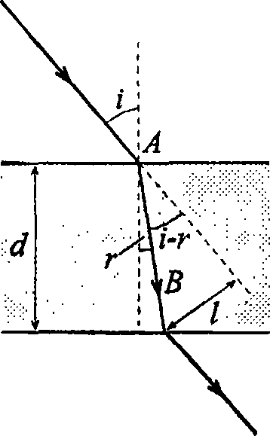

**Смещение луча l~ABsin[i-r), где  
г — угол преломления луча в стекле.  
Толщина пластинки d связана со сме-  
щением луча следующим соотношени-**

***Icosr***

**ем: d = ABcosr .**

***sin i cos r* - *cos i sin r***

**Согласно закону преломления  
sini**

**т. e. *cosr = .***

***snr l***

***n***

**поэтому d = •**

*1л!п2* -

***sin2 i***

*n*

***sin***

***in ii^ln2* - *sin2 i* - *cos i* j**

Подставляя числовые данные, полу-  
чим **d** = **0,1** м.

1. На плоскопараллельную стеклянную пластинку толщи-  
   ной **d** = 1 см падает луч света под углом **i** = 60° . Показатель  
   преломления стекла **п -**1,73. Часть света отражается, а часть,  
   преломляясь, проходит в стекло, отражается от нижней поверх-  
   ности пластинки и, преломляясь вторично, выходит обратно в  
   воздух параллельно первому отраженному лучу. Найти рас-  
   стояние / между лучами.

Решение:

sin i **л ,**

Согласно закону преломления **sin г =** = 0,5, следо-

*п*

вательно, угол преломления **г** =30°. Из Д**ADC** найдем  
**AD-d-tgr,** тогда **AB = 2d tgr**, а / = **АВsin(90**°-/) =  
362

i= **2d • tgr sin** 3 0°. Под-  
ставляя числовые дан-  
ные, получим  
/ = 0,58 см.

1. Луч света падает под углом / на тело с показателем  
   преломления **п.** Как должны быть связаны между собой вели-  
   чины **гни,** чтобы отраженный луч был перпендикулярен к пре-  
   ломленному?

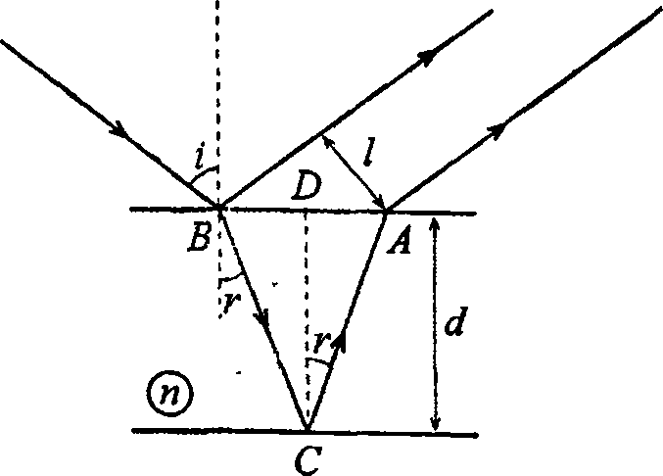

Решение:

Согласно закону преломления

***situ  
sin г***

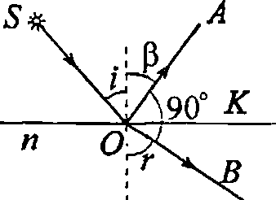

=— — (**1**). Из рисунка видно, что  
п

**/КПП** = у?, **ZKOA = r** (как углы с со-  
ответственно перпендикулярными  
сторонами). Поскольку по закону отражения /? = /, а  
**Z.KOB** + **ZKOA** = 90° (по условию), то / + **г -** 90° . Сов-

**местное решение (1) и (2) дает**

***sin I***

*smi*

***sin г sin(90°-i)***

***sin i***

***cost***

***- - tgi = n* •**

1. Показатель преломления стекла **n = 1,52.** Найти преде-  
   льный угол полного внутреннего отражения /? для поверхности  
   раздела: а) стекло — воздух; б) вода — воздух; в) стекло — вода.

Решение:

Полное внутреннее отражение происходит, если значение  
преломленного угла **г** > 90°. При **г** = 90° из закона пре-

/7

ломления имеем sin **f3 = — .** Подставляя значение я, и я,

п\

для различных поверхностей раздела, найдем: a) **sin ft** =

= — = 0,65; **P** «41°; б) **sinfi = —** = 0,75; £*49°;  
1,52 1,33

в) sm£ = —= — = **0**,**88**; **fi,  
Н** 1,52 1,52 ^

61е

1. В каком направлении пловец, нырнувший в волу,  
   видит заходящее Солнце?

Решение:

jMj

**Угол падения солнечных лучей  
i = 90° . Из закона преломления имеем**

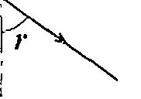

***sun  
sin г***

■ = //

или

1

*SU1 г*

**=** 11**, откуда**

1

**vf sin г = — = 0,75; г * 49°. Следователь-**п

**но, пловец видит Солнце под углом /? = /-;* = 41° к по-  
верхности воды.**

1. Луч света выходит из скипидара в воздух. Предельный  
   угол полного внутреннего отражения для этого луча /? = 42°23'.  
   Найти скорость v, распространения света в скипидаре.

Решение:

Физический смысл абсолютного показателя преломления  
заключается в том, что он показывает, во сколько раз  
скорость света в вакууме больше скорости света в данном  
веществе. Тогда скорости распространения света в ски-  
пидаре и в воздухе связаны с соответствующими пока-  
364

ft-ж 77, V,

^зателями преломления соотношением —L = — — (**1**).

>h VI

Q

Поскольку n**2**=l, a v, = c, то **из (1**) и, =— — (**2**), где

vi

c = 3-10**8**м/с — скорость света в воздухе. Значение »,

„ . п п-, 1 1

найдем из соотношения **sin р** = — = —, откуда /?, = .

77, 77, .S'/77 Р

Тогда из (2) найдем v, **-~-csinр .** Подставляя числовые

«I

данные, получим v, =**2**,**02**-**108** м/с.

1. На стакан, наполненный водой, положена стеклянная  
   Пластинка. Под каким углом / должен падать на пластинку луч  
   **света,** чтобы от поверхности раздела вода — стекло произошло  
   Полное внутреннее отражение? Показатель преломления стекла  
   и = 1,5.

Решение:

**тт** s'mi **„** . 0 щ

Ло закону преломления = **п .** Ьсли **sin р = — .** где

**4)77 р 77**

**«1** — показатель преломления воды, то произойдет полное  
внутреннее отражение от поверхности раздела стекло — во-  
да. Тогда **4**/« **7** = **77** **577**)/? = и, = 1,33, т. е. условия задачи не-  
осуществимы.

1. На дно сосуда, наполненного водой до высоты  
   **h** = 10 см, помещен точечный источник света. На поверхности  
   воды плавает круглая непрозрачная пластинка так, что ее центр  
   находится над источником света. Какой наименьший радиус **г**должна иметь эта пластинка, чтобы ни один луч не мог выйти  
   через поверхность воды?

Лучи, идущие из светящейся точки  
**А,** падают на границу раздела во-  
да — воздух расходящимся пучком.  
Те лучи, которые падают на границу  
раздела под углом, большим пре-  
дельного **а0,** отразятся в воду, ис-  
пытывая полное отражение, а в  
воздух выйдут лишь лучи, заклю-  
ченные внутри конуса радиусом **г** и  
вершиной в точке **А** . Для лучей, идущих из воды в воздух

щ /1Ч

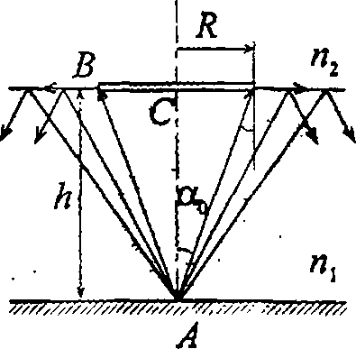

под предельным углом, можно записать: **sma0 ~** — — (**1**),

где л, и **пг** — показатели преломления воды и воздуха  
соответственно. Из **ЬАВС г** = **htga0** — (2). Решая  
совместно (**1**) и (**2**) относительно радиуса пластинки,

**получим: г =**

*hn.*

V>7!2 -»

**. Полагая, что показатели прелом-**

ления воздуха и воды соответственно  
3

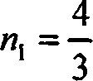

**и И, = 1,**

находим: **г** =—= 11,3 см.

V7

1. При падении белого света под углом / = 45° на сте-  
   клянную пластинку углы преломления /? лучей различных длин  
   волн получились следующие:

|  |  |  |  |  |  |
| --- | --- | --- | --- | --- | --- |
| **Л,** нм | 759 | 687 | 589 | 486 | 397 |
| Р | 24°2’ | 23°57' | 23°47' | 23°27' | **22°5Т** _ |

Построить график зависимости показателя преломления к  
материала пластинки от длины волны **Л.**

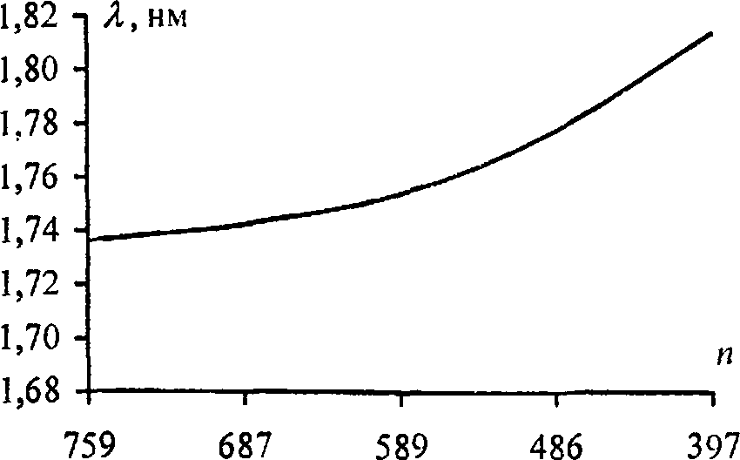

Имеем **■■Sm 1 ■ = п .** Т. к. **sin i =** —, то **п** = . Под-

sin Р 2 2 sin Р

вставляя числовые данные, дополним таблицу значениями

**'%■** и построим график зависимости **п-** /(л.).

|  |  |  |  |  |  |
| --- | --- | --- | --- | --- | --- |
| :Й,нм | 759 | 687 | 589 | 486 | 397 |
| **§ .** | 24°2' | 23°57' | 23°47' | 23°27' | 22°57' |
| **W** | 1,74 | 1,74 | 1,75 | 1,78 | 1,81 |

1. Показатели преломления некоторого сорта стекла для  
   гкрасного и фиолетового лучей равны =1,51 и **7**?ф = 1,53. Най-  
   ти предельные углы полного внутреннего отражения /?hp и  
   при падении этих лучей на поверхность раздела стекло — воз-  
   дух.

Решение:

Имеем **sinp~—** (см. задачу 15.15). Отсюда **sinр -**п

= — * 0.66; Лф = 41,5°; **sin Рф= — =** 0,65; = 40,8°.

"кр ф яф

1. Что происходит при падении белого луча под углом  
   / = 41° на поверхность раздела стекло — воздух, если взять  
   стекло предыдущей задачи? (Воспользоваться результатами пре-  
   дыдущей задачи.)

Решение:

Поскольку полное внутреннее отражение происходит при  
значениях угла падения **i > [3** (предельного угла полного  
отражения), то фиолетовые лучи испытают полное внут-  
реннее отражение, а красные лучи выйдут из стекла в  
воздух.

1. Монохроматический луч падает нормально на боковую  
   поверхность призмы, преломляющий угол которой **у** = 40°. По-  
   казатель преломления материала призмы для этого луча **п** = 1,5.  
   Найти угол отклонения **8** луча, выходящего из призмы, от  
   первоначального направления.

Решение:

Т. к. луч падает по нормали, то на  
первой поверхности он испы-  
тывает преломления. Обозначим  
через **а** и /? углы падения п пре-  
ломления на второй поверхности.  
**8** — угол между входящим лучом  
и продолжением луча,  
выходящего из призмы. Угол  
**q> = S +** (90°-/?) — (**1**). Из А**АВС:  
90°-г у + <р =** 180°; **у + <р =** 90° —-(2). Подставим (2) в (1):  
**у** + **<р** + 90° - **Р -** 90°. Отсюда **8 = fj-y** — (3). Угол  
**а = 90° -<р.** Из уравнения (2) **<р = 90°-у,** следовательно,  
**а-у = 40°.** Угол **(3** найдем из закона преломления

В

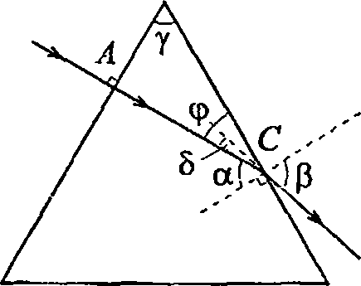

**sin а** 1 , Л , . Л ,,,

= —, откуда **sin р = п since = nsmy** ; **snip-** 1,5-0.64 =

sin /3 п

= 0,96, отсюда **/3** » 74° . Тогда из (2) **8** « 74° - 40° = 34°.

- 15.24. Монохроматический луч падает нормально на боковую  
поверхность призмы и выходит из нее отклоненным на угол  
**S** = 25°. Показатель преломления материала призмы для этого  
луча **п** = 1,7 . Найти преломляющий угол **у** призмы.

Решение:

**См. решение задачи 15.23. Из уравнения (3) /? =** 8 + у**. Из  
закона преломления** п sin а = sin **[);** sin f} = sin(8 **+ y) =  
=** sin 8 cos у **+** cos 8 sin у. **Ho** a **=** у**, отсюда** sin a **=** sin у**;**nsiny **=** sin 8 cos у + cos 8 sin у**;** sin y(n- cos S) = sin 8 cos у **;**sin 8 **0,42**

**= 0,53; у «28°**

***tgr=***

; *tgr =*

n **-** cos 8

**1,7 -0,9**

1. Преломляющий угол равнобедренной призмы **у -**10° .  
   Монохроматический луч падает на боковую грань под углом  
   / = 10°. Показатель преломления материала призмы для этого  
   луча **п** = 1,6 . Найти угол отклонения **8** луча от первоначального  
   направления.

Решение:

Преломляющий угол призмы и  
угол падения луча малы, для ма-  
лых углов падения и преломления

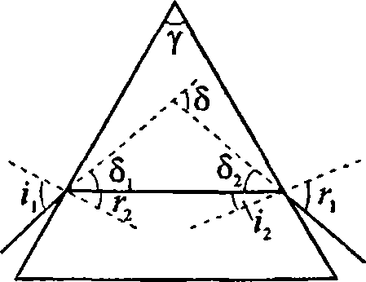

V

**получаем** r2= — , i\=i2n. **По-**

77

скольку /2 = **у** - **,** находим  
Ь = у - 7*2 , **?\ = у п-** г,. У гол откло-  
нения луча призмой **8** = <5, + **8г** =  
- **0'i('!** - «2**)= У**(« “ 0 • Под-  
ставляя числовые данные, получим

5 = 6,2°.

1. Преломляющий угол призмы **у** =45° . Показатель пре-  
   ломления материала призмы для некоторого монохромати-

369

ческого луча и = 1,6. Каков должен быть наибольший у го  
падения / этого луча на призму, чтобы при выходе луча m не  
не наступало полное внутреннее отражение?

Решение:

Полное внутреннее отражепш  
выходящего луча наступит прг  
**г**2=90°. Согласно закону пре-  
ломления **sin r2** = **п sin i2** ил г

А

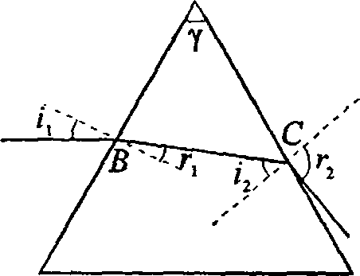

. . . . . I

**nsim-, =** 1, откуда **sin** /-,= — =

*п*

= 0,625; /2 = 38,7°. Поскольку

сумма углов **у**, 90° - г, и 90° - **i2**треугольника **АВС** равна 180°, найдем **i]=y-i2=63°.**Далее имеем **sinil=nsinrl,** откуда /, = **arcsin[nsin** r,) = 10°.  
Т. е, при углах падения больших 10° наступит полное  
внутреннее отражение.

1. Пучок света скользит вдоль боковой грани равно-  
   бедренной призмы. При каком предельном преломляющем у гле  
   **у** призмы преломленные лучи претерпят полное внутреннее  
   отражение на второй боковой грани? Показатель преломления  
   материала призмы для этих лучей и = 1,6 .

Решение:

Полное внутреннее отражение вы-  
ходящего луча наступит при  
**г2** =90°. Coi.iacHO закону пре-  
ломления **sinr2=nsini2** **пли**

В

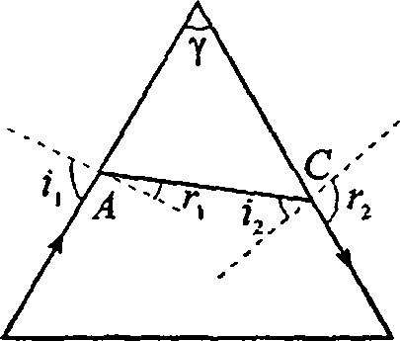

**пsini2-**1, откуда **sini2** = — = 0.625 ;

*п*

**/2=38,7°.** Поскольку сумма **углов  
у,** 90° **-г{** и 90° - **i2** треугольника

**АВС равна 180°, найдем у = у + /2 — (1). Далее имеем**

sinii=nsinrl, **откуда** у **=** arcsin— - **38,7°. Тогда из (1)**

*п*

**у = 2-38,7° = 77,4°.**

1. Монохроматический луч падает на боковую поверх-  
   ность прямоугольной равнобедренной призмы. Войдя в призму,  
   луч претерпевает полное внутреннее отражение от основания  
   призмы и выходит через вторую боковую поверхность призмы.  
   Каким должен быть наименьший угол падения / луча на призму,  
   чтобы еще происходило полное внутреннее отражение?  
   Показатель преломления материала призмы для этого луча  
   **п** = 1,5.

Решение:

Полное внутреннее от-  
ражение выходящего  
луча наступит при  
>2 = 90°. Согласно за-  
кону преломления  
**sinr2** = **nsini2** или  
**n$ini2** = 1, откуда

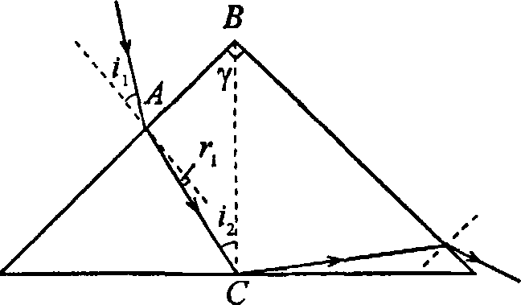

/2 **- arcsin—** = 41,8°.  
**п**

Поскольку сумма углов 45°, 90°-?, и 90 °-/2

треугольника **АВС** равна 180°, найдем = 45°-/2 = 3,2°.  
Далее имеем **sin** /, = **п sin i**\, откуда /, = **arcsin{n sin r**x) = 4.7°.

1. Монохроматический луч падает на боковую поверх-  
   ность равнобедренной призмы и после преломления идет в  
   призме параллельно ее основанию. Выйдя из призмы, он ока-  
   зывается отклоненным на угол **8** от своего первоначального на-

правления. НаПти связь между преломляющим углом призмы у,  
углом отклонения луча **8** и показателем преломления для этого  
луча «.

Решение:

Согласно закону преломления  
sini] **=** nsin>\ — (1). Поскольку  
сумма углов **у,** 90°-г, и 90°-/,  
треугольника **АВС** равна 180°,  
найдем **у = i]+** /2 — (2). Д**АВС** —  
равнобедренный, следовательно,  
**ABAC** = **ZBCA** или 90° - /, =

В

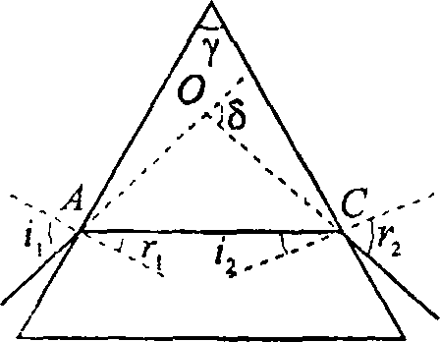

= 90°-/,, откуда 1 **\=i2** — (3).

*У*

Тогда из (2) **у - Н2** или г, —  
(4). **ЛАОС** также равнобедренный, сумма его углов

С*

180° - **S** + 2(/, -1**\**) = 180°, откуда **8** = 2У, - **2г**х; **г\** = /, = — —

**(5). Подставляя (5) в (2), с учетом (4), получим**

***Y***

Г = *‘'~2* + *2*’ °ТКУДа *'

***y + S***

**(6). Поскольку**

У

**}\** = /2 = —, и с учетом (6), уравнение (1) можно записать в

**.** y+S . у  
**е** sm-= nsm—.

**виде**

1. Луч белого света падает на боковую поверхность  
   равнобедренной призмы под таким углом, что красный луч  
   выходит из нее перпендикулярно к второй грани. Найти углы от-  
   клонения <5кр и <5ф красного и фиолетового лучей от перво-  
   начального направления, если преломляющий угол призмы  
   **у =** 45°. Показатели преломления материала призмы для крас-  
   ного и фиолетового лучей равны /7кр = 1,37 и = 1,42 .

**решение:**

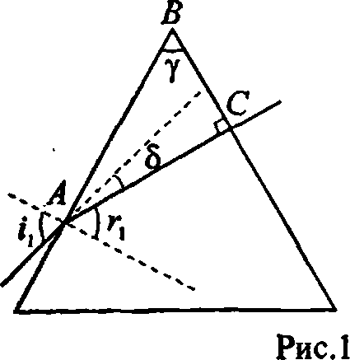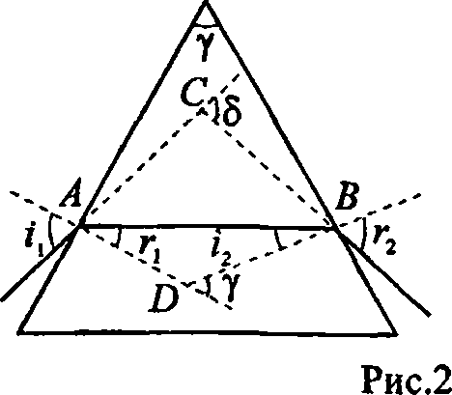

Красный луч выходит из второй грани под углом 0° (рис.  
1), следовательно, /?кр **sini2** = 0, откуда **а2** = 0°, т. е. крас-  
ный луч падает на вторую грань перпендикулярно к ней. В  
А**АВС** угол Z**ВАС** равен 45°. Тогда г, = 90° - **ВАС =** 45°.  
Г1о закону преломления **sin** /, = **пкр sin** , откуда

V2

/, **=arcsin—^-nKV -** 75,6° . Таким образом, мы найдем угол

падения белого луча. Сумма углов треугольника **АВС**равна £кр(90о-/,)+ 45° + 90° = 180°, откуда найдем угол

отражения красного луча **8кр =** 30,6°. Угол отражения  
фиолетового луча = (/, - **г**х)+ (г, - **i**2) — (1), как внешний

угол Д**АВС** (рис. 2). Кроме того, **ZAEB = ZBDK** , как углы  
со взаимно перпендикулярными сторонами. Угол **BDK**является внешним углом треугольника **ABD,** поэтому  
у - Г[ + /2 — (2). По закону преломления света

**sin if -** »ф **sin** 7] — (3) и **sin >\** = »ф **sin i2** — (4). Из (3) найдем

*(*

**г, = *arcsin***

***sin i,***

**= 43°. Из (2): /, =y-i\ =45°-43°-2°.**

Из (4): **г2** = дгс.5ш(??ф **sin i2** )= 2,8°. Подставив найденные  
значения углов в (1), получим £ф = (75,6°-43°)+  
+ (2,8°-2°) = 33,4°.